МІНІСТЕРСТВО ОСВІТИ І НАУКИ

НАЦІОНАЛЬНИЙ УНІВЕРСИТЕТ «ЛЬВІВСЬКА ПОЛІТЕХНІКА»

Кафедра систем штучного інтелекту



Лабораторна робота №2

З курсу “**Дискретна математика для систем штучного інтелекту** ”

Виконав:  
ст.гр. КН-110

Бурак Марко

Львів – 2018

**ПРАКТИЧНІ ЗАНЯТТЯ ТА ЛАБОРАТОРНА РОБОТА З ТЕМИ № 2 Моделювання основних операцій для числових множин**

**Мета роботи: Ознайомитись на практиці із основними поняттями теорії множин, навчитись будувати діаграми Ейлера-Венна операцій над множинами, використовувати закони алгебри множин, освоїти принцип включень-виключень для двох і трьох множин та комп’ютерне подання множин.**

2.1. Основні поняття теорії множин. Операції над множинами Множина – це сукупність об’єктів, які називають елементами. Кажуть, що множина А є підмножиною множини S (цей факт позначають S , де⊆A – знак нестрогого включення), якщо кожен її⊆ елемент автоматично є елементом множини S. Досить часто при цьому кажуть, що множина А міститься в множині S. Якщо S⊆A і A≠S , то A називають власною (строгою, істинною) підмножиною S (позначають S⊂A , де – знак строгого включення).⊂ Дві множини А та S називаються рівними, якщо вони складаються з однакових елементів. У цьому випадку пишуть А=S. Якщо розглядувані множини є підмножинами деякої множини, то її називають універсумом або універсальною множиною і позначають літерою U (зауважимо, що універсальна множина існує не у всіх випадках). Множини як об’єкти можуть бути елементами інших множин, Множину, елементами якої є множини, інколи називають сімейством. Множину, елементами якої є всі підмножини множини А і тільки вони (включно з порожньою множиною та самою множиною А), називають булеаном або множиною-степенем множини А і позначають P(A). Потужністю скінченної множини А називають число її елементів, позначають |А|. Множина, яка не має жодного елемента, називається порожньою і позначається ∅. Вважається, що порожня множина є підмножиною будь-якої множини, а також A⊂A. 2 Множина всіх підмножин множини A називається булеаном і позначається P(A). Потужність скінченної множини дорівнює кількості її елементів, позначається A . Потужність порожньої множини дорівнює 0. Якщо n, то=A 2 .=n P(A) 8 . Булеан має вигляд= 3 , P(A) =A P(A) = {∅,{a},{b},{c},{a,b},{a c, },{b c, },{a, b, c}}. Дві множини A і B рівні між собою, якщо A ⊂ B і B ⊂ A. Над множинами можна виконувати дії: об’єднання, переріз, доповнення, різницю, симетричну різницю, декартів добуток. Об’єднанням двох множин А і В називають множину B)}.∈ (x∨ A) ∈{x :(x= B ∪A Перетином (перерізом) двох множин А і В , б) називають множину B)}.∈ (x∧ A) ∈{x :(x= B ∩A а) б) Діаграми Ейлера-Венна об’єднання та перетину двох множин Різницею множин А та В називають множину B)}.∉ (x∧ A) ∈{x :(x=A \ B 3 Зазначимо, що B.∩ A =A \ B Симетричною різницею множин А та В (рис. 2.2, а) називають множину A))} .∉ (x∧B) ∈ ((x∨ B)) ∉ (x∧ A) ∈{x :((x=B ΔA а) б) Діаграма Ейлера-Венна різниці та симетричної різниці двох множин В означенні різниці не розглядають випадок A. Якщо⊂B A⊂B , то різницю A B\ називають доповненням множини В до множини А і позначають BA . Для підмножини А універсальної множини U можна розглядати доповнення А до U, тобто U \ A , її позначають A)}∉{x : x= A ⇔ A)} ∈(x¬{x : =A і називають доповненням множини А

Варіант №4

1.

A{1,2,3,4,5,6,7}

B{4,5,6,7,8,9,10}

C{2,4,6,8,10}

U{1,2,3,4,5,6,7,8,9,10}

a)B\(C\A)=B\{8,10}={4,5,6,7,9}={0,0,0,1,1,1,1,0,1,0}

b) $¬B△¬C=\left\{1,2,3\right\}△\left\{1,3,5,7,9\right\}=\left\{2,5,7,9\right\}$ ={0,1,0,0,1,0,1,0,1,0}

2.¬(A\B $∪$ C) $∩A$



$¬\left(A∩¬B∪C\right)∩A=(¬A∪B∩¬C)∩A$ ­

=S

S{4,5,6,7,8,9,10} $∩A$ ={4,5,6,7}

|S|=4

P(S)={{∅}{4},{5},{6},{7},{4,5},{4,6},{4,7},{5,6},{5,7},{6,7},{4,5,6},{4,6,7},{4,5,7},{5,6,7},{4,5,6,7}}=2^4=16

3.{1,2} $⊂$ {{1,2},2,3}Так, бо елемент {1,2} наявний у обох множинах і є підмножиною другого

Q∪R=R

Q є підмножиною R,а отже об’єднання їх це є саме R

N∩R $⊂$ Z

N∩R =N,а N це підмножина цілих чисел

Z\N $⊂$ Q\N

Z-N є підмножиною Q-N тому що Z є підмножиною Q

A∩¬B $⊂$ C то A $⊂B∪C$

4.A\(B∪C)=(A\B)\C

A∩(¬B∩¬C)=(A∩¬B)\C

A∩¬B∩¬C=A∩¬B∩¬C

5.(C $△$ A∩B∪C)∪(B\A)

C $△$ A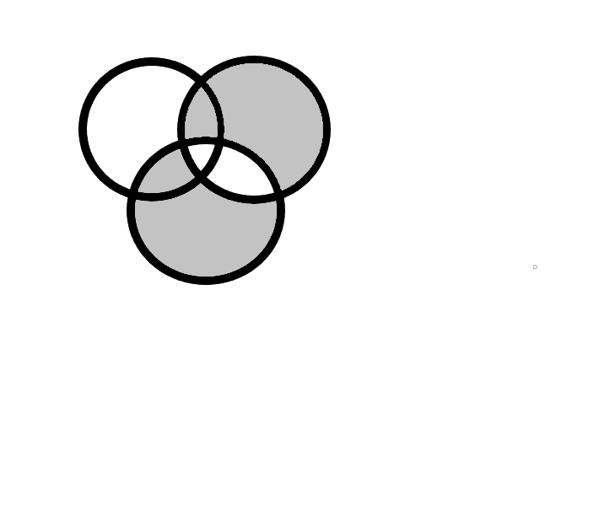Лівий круг В Правий круг А Нижній С

C $△$ A∩B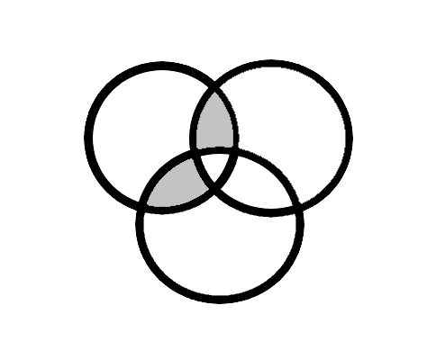

C $△$ A∩B∪С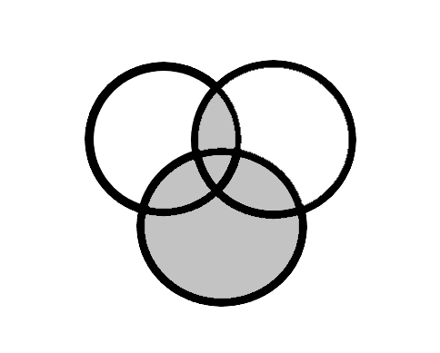

B\A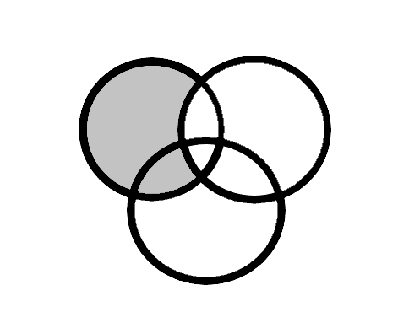

(C $△$ A∩B∪С)∪( B\A)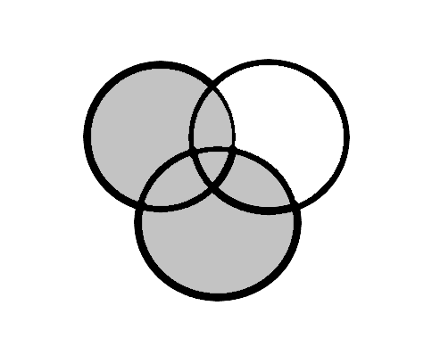

6.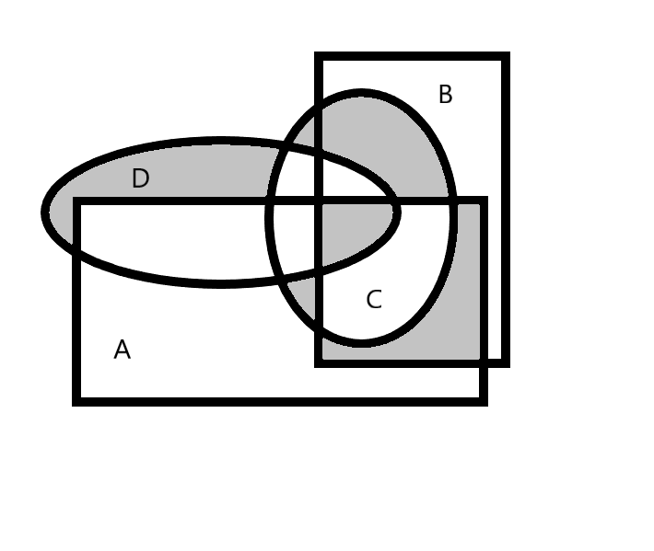

(((A∩B)∩D)∪ ((A∩B)\C)∪((C\D)\((A∩B)\D))∪ ((D\A)\C)

7.((A $△$ B)∪C)∪¬A)∩C

((A\B)∪(B\A)∪C)∪¬A)∩C

((¬A∪B)∪( ¬B∪A)∪C)∪¬A)∩C

¬A∪A=U ¬B∪B=U

(C∪¬A)∩C

8.Скільки існує натуральних чисел,менших 1000,які не діляться на 11 і на 17.

a1=11 an=a1+b(n-1) 990=11+11n-11 n=90

b1=11

an=990

a2=17 986=17n n=58

b2=17 an=986

0 не є натуральним,отже 999 можливих чисел.

Сумуємо всі можливі елементи які діляться ,або на 11,або на 17,і це =58+90=148

Тепер віднімаємо повторювані елементи,які кратні і 11 і 17,такі числа як 187(11*17),а також 11*17*n,де n певне число до якого цей добуток буде менший 1000

11*17=187

11*17*2=374

11*17*3=561

11*17*4=748

11*17*5=935,отже таких елементів 5,тому чисел у множині натуральних чисел до 1000 є 1000-(148-5)=999-148+5=856